Внеклассное мероприятие по ИЗО для 6 классов «РАДУГА»
Описание: Турнир- викторина для детей 6 классов. Материал предназначен для расширения кругозора учащихся по изобразительному искусству.
Цели занятия: повторить сведения о жанрах изобразительного искусства, основы цветоведения; расширять кругозор учащихся; развивать умение работать в группе; воспитывать интерес к предмету.
Оборудование: полоски цветной бумаги всех цветов радуги +черного и белого цвета; карточки с заданиями; бумага, карандаши; репродукции картин;видеопроектор, презентация прилагается.
До начала турнира учащиеся делятся на две команды, выбирают капитанов, занимают места за игровыми столами. Каждый конкурс оценивает жюри. Победителем становится команда в итоге набравшая большее количество баллов.
КОНКУРС «РАЗМИНКА»
Назвать жанры ИЗО. (Вопросы задаются командам по очереди.)
1. Если видишь на картине
Чашку кофе на столе,
Или морс в большом графине,
Или розу в хрустале,
Или бронзовую вазу,
Или грушу, или торт,
Или все предметы сразу -
Знай, что это... НАТЮРМОРТ!
2.Если видишь, что с картины
Смотрит кто-нибудь на нас –
Или принц в плаще старинном,
Или в робе верхолаз,
Летчик или балерина,
Или Колька - твой сосед, -
Обязательно картина
Называется... ПОРТРЕТ!
3.Если видишь: на картине нарисована река
Или ель и белый иней,
Или сад и облака,
Или снежная равнина,
Или поле и шалаш –
Обязательно картина
Называется … ПЕЙЗАЖ.
4.Если видишь на картине
Повседневный труд людской:
За прилавком в магазине
Или в швейной мастерской,
На заводе или в поле,
Или на уроке в школе.
Это, навсегда усвой,-
Жанр картины… БЫТОВОЙ.
5.Перед этою картиной
Все почтительно стоят,
А иные бьют поклоны и молитвы говорят. ИКОНА.
6.Если на картине танки
В бой лавиною пошли
Или быстрые тачанки,
Или в море корабли,
Иль, штыков мерцая сталью,
В бой пехота поднята,-
Называется…БАТАЛЬНЫМ
Жанр картин таких всегда!
7.Если на картине лоси нарисованы
Или собрались, встречая осень,
К перелету журавли,
Или как живут пингвины
В стуже антарктической.
Знай, что жанр такой картины … АНИМАЛИСТИЧЕСКИЙ.
8. Если видишь на картине
Ты мифических зверей
Или сказочный град Китеж,
Или трех богатырей –
Славных витязей былинных,
Иль кувшин магический.
Помни, - у такой картины
Жанр… МИФОЛОГИЧЕСКИЙ.

Вместе с солистами исполняется песня «Если видишь на картине…» Г.Гладкова
КОНКУРС «МУЗЫКАЛЬНАЯ РАДУГА»
Команды называют или напевают строчки из песен, в которых встречается какой-либо цвет. Побеждает команда, вспомнившая больше песен.

КОНКУРС «РАЗНОЦВЕТНЫЙ»
Учащимся раздаются полоски цветной бумаги. В ответ на вопрос команды поднимают цветные полоски, балл получает команда, ответившая быстро и правильно.
Эти краски – не простые, они зовутся основные. Раз, два, три, быстро краски покажи. (ЖЕЛТАЯ, КРАСНАЯ, СИНЯЯ)
Если красная с желтой подружится, какая новая краска получится? Раз, два, три, быстро краску покажи.(ОРАНЖЕВАЯ)
Если синяя с желтой подружится, какая новая краска получится? Раз, два, три, быстро краску покажи. (ЗЕЛЕНАЯ)
Какого цвета верхняя полоса Российского флага? Раз, два, три, быстро краску покажи. (БЕЛОГО)
Какого цвета береты у военнослужащих десантных войск? Раз, два, три, быстро краску покажи. (ГОЛУБОГО)
Какому коту из известной песни всегда не везет? Раз, два, три, быстро краску покажи. (ЧЕРНОМУ)
В какой цвет окрашены пожарные машины в России? Раз, два, три, быстро краску покажи. (КРАСНЫЙ)
Какого цвета нижняя дуга у радуги? Раз, два, три, быстро краску покажи. (ФИОЛЕТОВОГО)
Какого цвета тоска в известном фразеологизме? Раз, два, три, быстро краску покажи. (ЗЕЛЕНОГО)
Какого цвета шахматные фигуры у игрока, начинающего партию первым? Раз, два, три, быстро краску покажи. (БЕЛОГО)
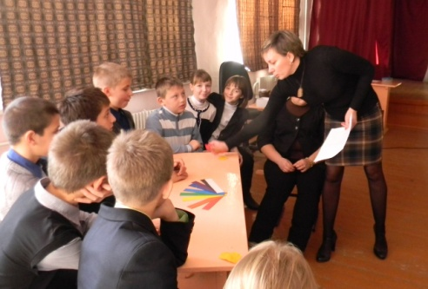

КОНКУРС «ВЕСЕЛЫЕ КЛЯКСЫ»
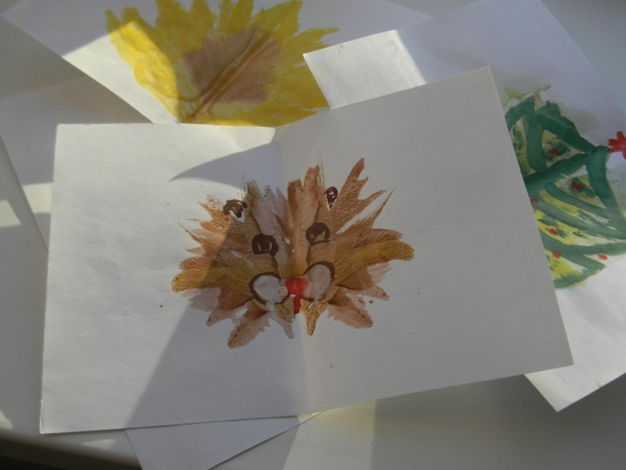
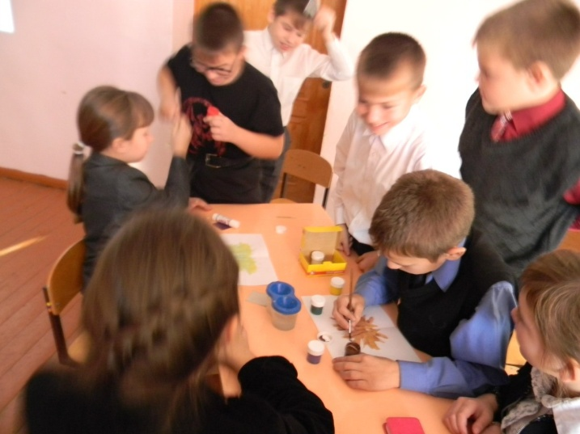
Участники турнира получают листочки с нарисованными кляксами.
За 2 минуты ребята должны дорисовать пятна, чтобы получился какой-либо предмет.

КОНКУРС «РАСШИРЯЕМ КРУГОЗОР»
Выбрать правильный ответ из предложенных.
1.Кто такой ЖИВОПИСЕЦ?
А) человек, умеющий быстро писать;
Б) художник;
В) писатель, пишущий веселые, живые рассказы;
Г) очень быстро и много рисующий человек.
2. Как называется особа женского пола, позирующая для картины?
А) манекенщица;
Б) позерка;
В) модельщица;
Г) натурщица.
3. Что говорят о человеке, который драматизирует ситуацию?
А) точит карандаш;
Б) сгущает краски;
В) ломает кисти;
Г) рвет бумагу.
4. Что такое «АВТОПОРТРЕТ»?
А) изображение любимого автомобиля;
Б) портрет человека в автомобиле;
В) портрет часто переезжающий с выставки на выставку;
Г) портрет художника, выполненный им самим.

КОНКУРС КАПИТАНОВ
Капитаны команд получают карточки с заданиями. Надо поменять местами буквы в слове, чтобы получилось новое слово, характеристики которого написаны на листе.
(см.Приложение)
КАРКАС – материал для рисования - … (КРАСКА)
ЗАМОК - слой краски, наложенный одним движением кисти -… (МАЗОК)
МОЛЬБА – сборник рисунков, фотографий -… (АЛЬБОМ)
НАНОМЕТР – живописное, скульптурное или графическое изображение -… (ОРНАМЕНТ)

КОНКУРС «ТВОРЦЫ И ТВОРЕНИЯ»
Команды получают карточки с репродукциями картин и листочки с фамилиями художников и названиями картин. За 2 минуты надо подобрать названия к репродукциям. (см.Приложение)
• «Утро в сосновом бору» И. И. Шишкин.
• «Всадница» К. П. Брюллов.
• «Кружевница» В. А. Тропинин.
• «Девочка с персиками» В. А. Серов
• «Неизвестная» И. Н. Крам¬ской.
• «Тройка» В. Г. Перов.
• «Иван Грозный и сын его Иван» И. Е. Репин.
• «Грачи прилетели» А. К. Сав¬расов.
• «Боярыня Морозова» В. И. Су¬риков.
• «Итальянское утро» К. П. Брюллов.
• «Аленушка» В. М. Васнецов.

КОНКУРС «МИР ИСКУССТВА»
Надо назвать понятие из мира искусства по характеризующим его прилагательным.
Надменный, дурной, нежный, светлый, пастельный, теплый, холодный (ТОН).
Психологический, вылитый, словесный, групповой, парадный, скульптурный (ПОРТРЕТ).
Станковая, книжная, газетно-журнальная, компьютерная (ГРАФИКА).
Грунтовая, автомобильная, засохшая, масляная, акриловая, гуашевая, акварельная (КРАСКА).
Химический, косметический, твердый, мягкий, простой, заточенный, сломанный, тупой (КАРАНДАШ).
Живая, немая, заключительная, известная, ценная (КАРТИНА).
ПОДВЕДЕНИЕ ИТОГОВ.

